LESEVERSTEHEN

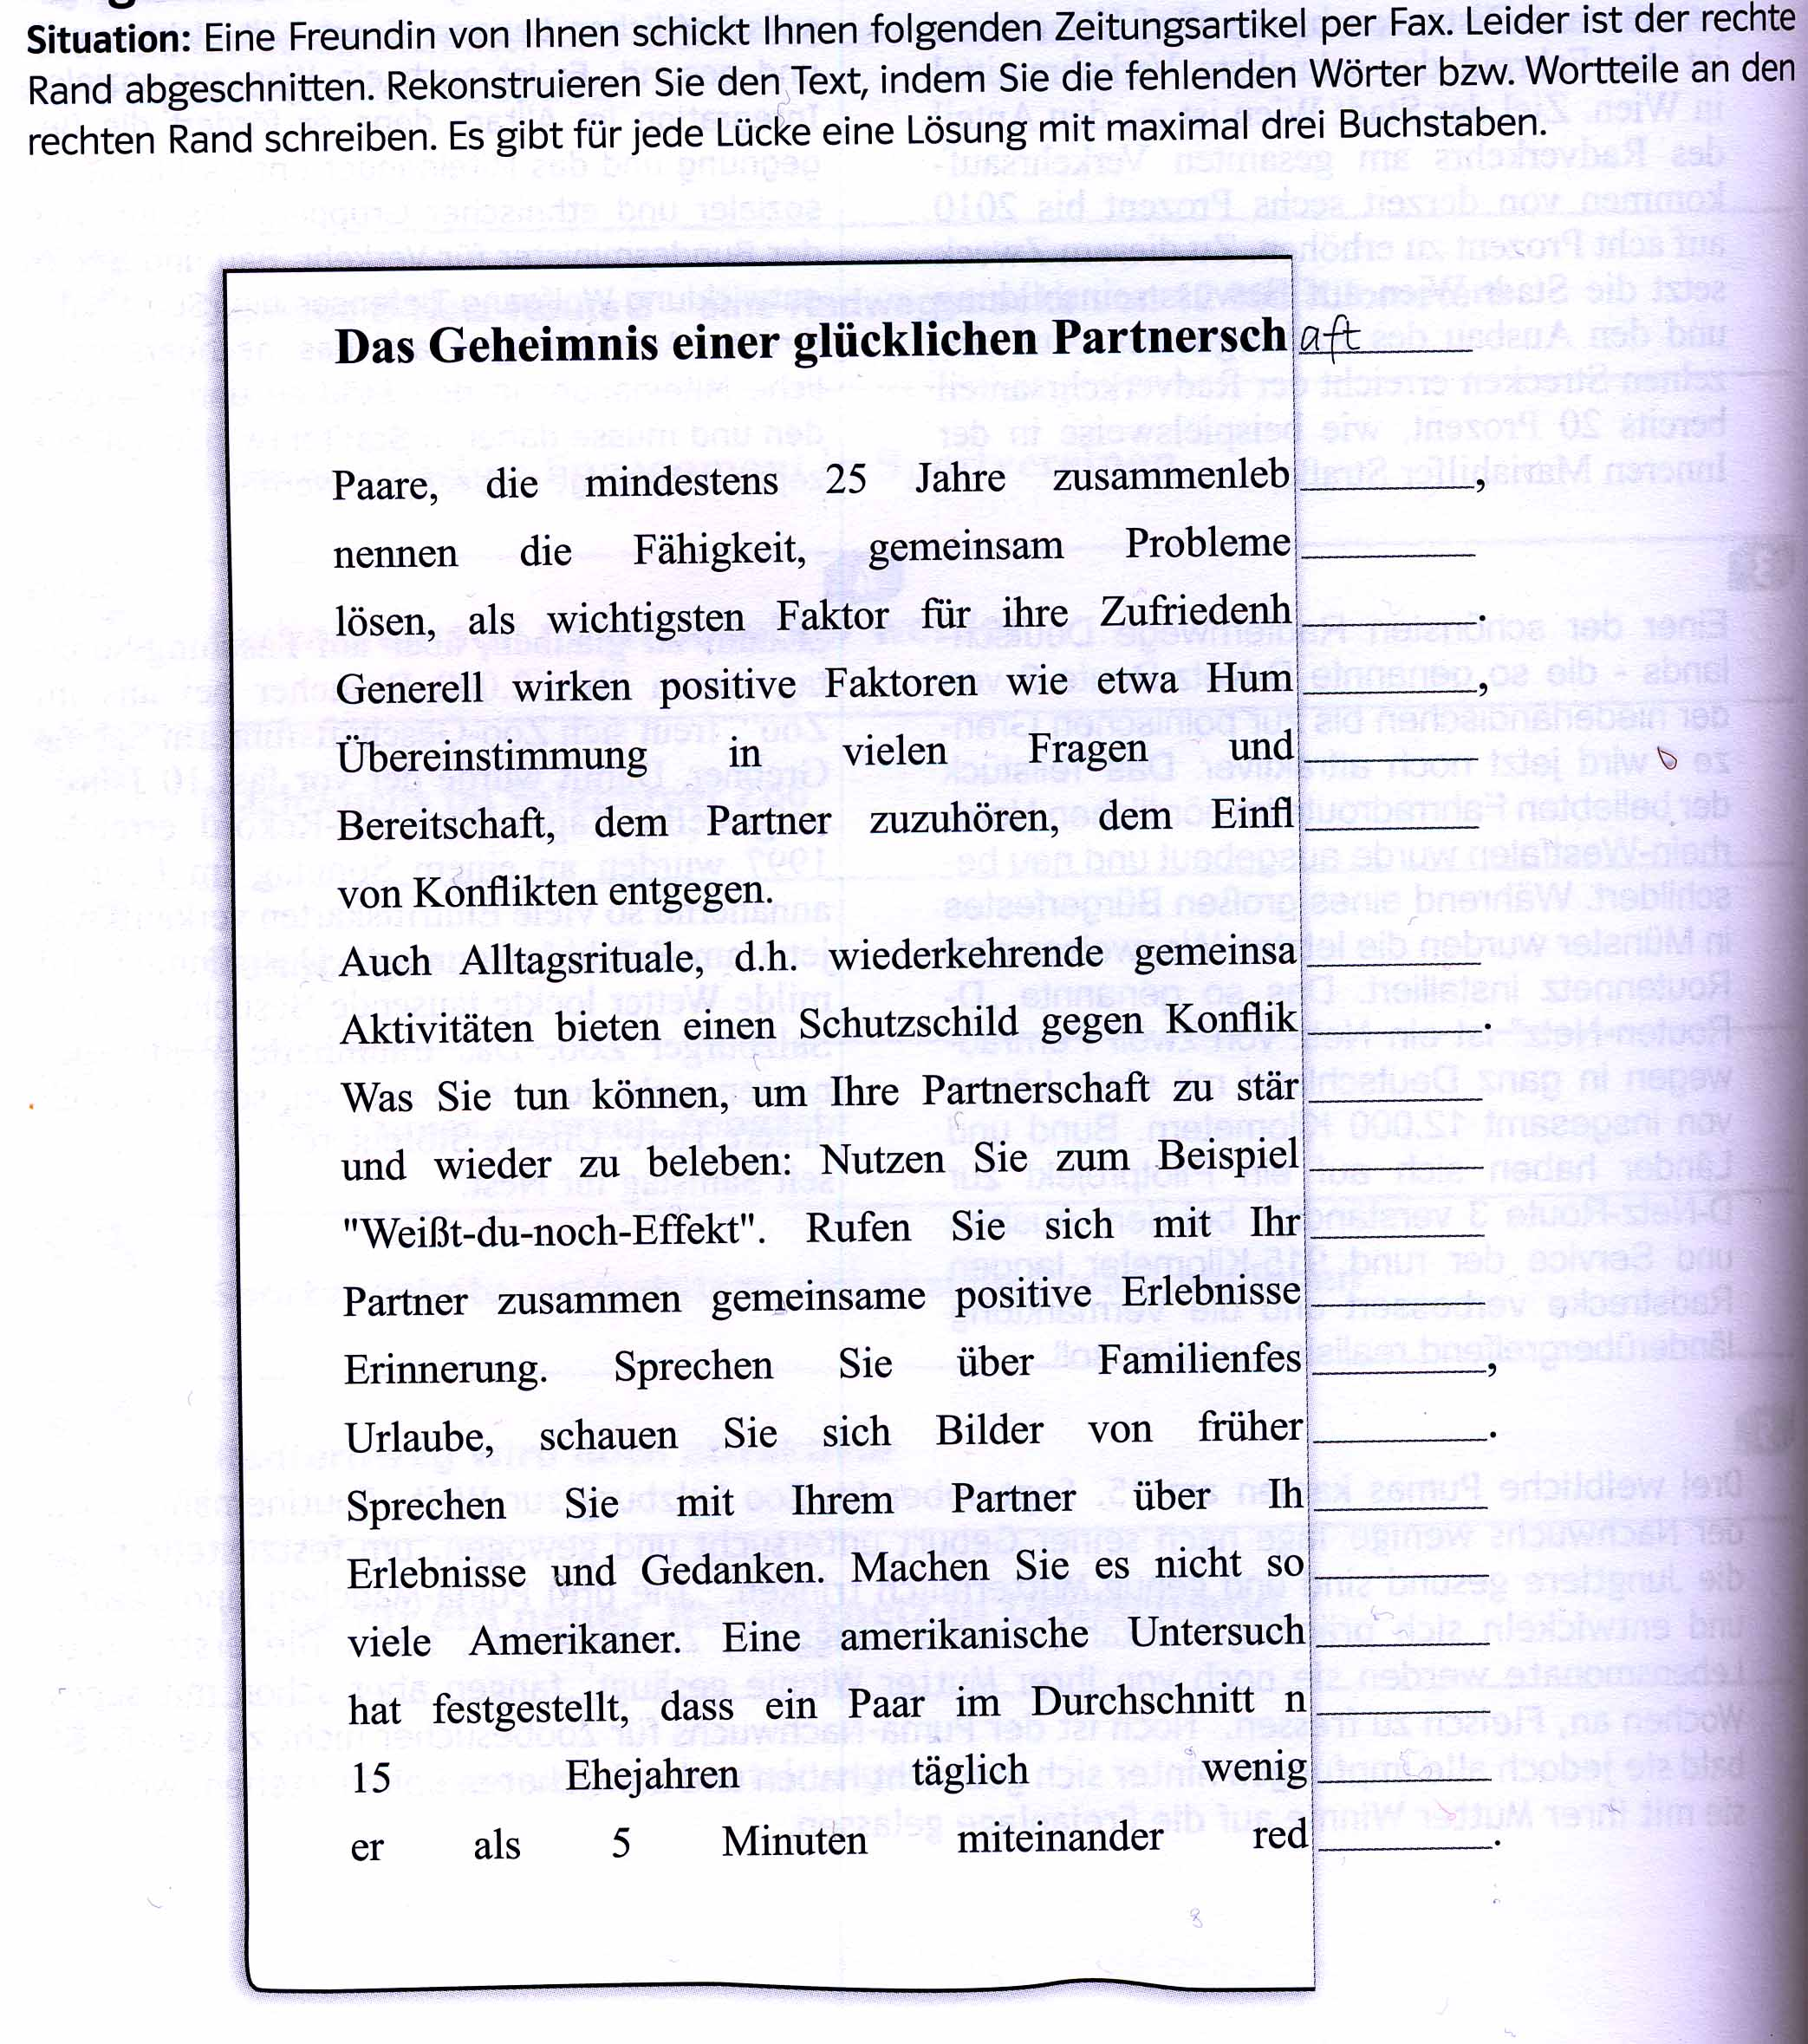

LÖSUNGEN:
zusammenleben, zu, Zufriedenheit, Humor, die, Einfluss, gemeinsame, Konflikte, stärken, den, Ihrem, in, Familienfeste, an, Ihre, wie, Untersuchung, nach, weniger, redet

In: Szaniszlo, Szilvia (Hrsg.): B2-Tests zur Vorbereitung auf die ÖSD-Prüfung Mittelstufe Deutsch und auf das Goethe-Zertifikat B2. Budapest: Klett 2008, S. 34.

